NÁZEV ŠKOLY: | Masarykova základní škola a mateřská škola Melč, okres Opava, příspěvková organizace
ČÍSLO PROJEKTU: | CZ.1.07/1.4.00/21.2623
AUTOR: | Mgr. Vladimír Rychlý
NÁZEV: | VY_32_Inovace_Dějepis_1
ČÍSLO DUM: | 2
TÉMA: | Válka v Pacifiku
ROČNÍK: | 9.
OBDOBÍ REALIZACE: | 1/2012
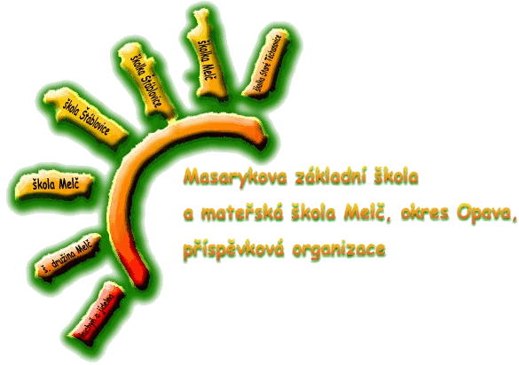
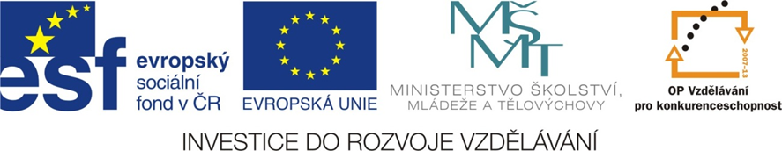
Anotace: Pracovní list, ve kterém žák pomocí učebnice, případně i jiného textu, sám zjistí důležité pojmy z období počátku a prvních fází války v Pacifiku. V osmisměrce si zopakuje už dříve získané poznatky o válce v Evropě. Text byl vypracován pro učebnici Dějepis, Novověk, moderní dějiny, nakladatelství Nová škola, 2010, ale je použitelný i pro zdroje.
O | K | S | R | A | C | Ý | V | Š
K | P | E | D | A | R | L | P | V
S | F | H | O | Á | A | A | Ř | É
R | B | R | R | K | N | B | E | D
I | O | E | A | Ě | S | S | C | S
R | M | I | L | N | R | R | K | K
 | D | S | W | G | C | S | O | O
 | K | A | Y |  | I | I | S | N
O | K | S | L | O | P | E | E | S
V osmisměrce najděte názvy 11 evropských států (jeden je uveden běžně používanou zkratkou).
úkoly napište dolů:
- Vypište z těchto států ty, které byly za 2. sv. války neutrální.
- Vypište státy, které postupně napadlo Německo. Tyto státy napište do sloupce v pořadí, v jakém je Německo napadlo, a u každého napište měsíc a rok, kdy byly napadeny.
- vypište tajenku
- neutrální země:

- napadené země:

- tajenka:

- vypište správné dvojice pod tabulku = např. 3C, 2E apod.
- Erwin Rommel | - válka na západě podzim 1939 – jaro 1940
- bitva u Stalingradu | - česká jednotka brání Tobruk
- napadení SSSR | - českoslovenští piloti
- bitva o Británii | - zastavení japonského postupu v Tichomoří
- válka v Africe | - začátek 2. sv. války
- útok na Pearl Harbor | - neústupný premiér Británie
- bitva u Midway | - obrat ve válce v SSSR
- napadení Polska | - sovětský vůdce za 2. v. války
- podivná válka | - červen 1941
- Winston Churchil | - pouštní liška
- Josif Stalin | - prosinec 1941

opravte věty:
Japonci zaútočili na Pearl Harbor 7. prosince 1943.
Pearl Harbor leží na západním pobřeží Severní Ameriky.
Hlavním důvodem napadení ostrovů a států v Tichomoří Japonskem bylo, že Japonci měli málo polí na pěstování rýže.
Japonci připravovali i invazi na kontinent Antarktidu.
Boje v Tichomoří probíhaly hlavně mezi Japonskem a SSSR.
Američané zahájili protiútok proti Japoncům u ostrovů Centerway a Guadalstoka.

Řešení:
O | K | S | R | A | C | Ý | V | Š
K | P | E | D | A | R | L | P | V
S | F | H | O | Á | A | A | Ř | É
R | B | R | R | K | N | B | E | D
I | O | E | A | Ě | S | S | C | S
R | M | I | L | N | R | R | K | K
 | D | S | W | G | C | S | O | O
 | K | A | Y |  | I | I | S | N
O | K | S | L | O | P | E | E | S

ŠVÝCARSKO, ŠVÉDSKO, ŠPANĚLSKO, IRSKO, FRANCIE, POLSKO, DÁNSKO, BELGIE, SSSR, NORSKO, ŘECKO

Tajenka: Pearl Harbor, Midway

Spojovačka:
1J, 2G, 3I, 4C, 5B, 6K, 7D, 8E, 9A, 10F, 11H

Japonci zaútočili na Pearl Harbor 7. prosince 1941.
Pearl Harbor leží na západním pobřeží Havajských ostrovech.
Hlavním důvodem napadení ostrovů a států v Tichomoří Japonskem bylo získání zdrojů surovin.
Japonci připravovali i invazi na kontinent Austrálii.
Boje v Tichomoří probíhaly hlavně mezi Japonskem a USA.
Američané zahájili protiútok proti Japoncům u ostrovů Midway a Guadalcanal.

Literatura:
Zpracováno pro: ČAPKA, František. Dějepis: Novověk, moderní dějiny. Brno: Nová škola, 2010. ISBN 978-80-7289-185-6.

